NÃO DESCARACTERIZE O LAYOUT DESTE TEMPLATE: insira as informações do seu texto e formate de acordo com as orientações –consulte o manual de elaboração-

ATENÇÃO!
Resumo Expandido: mínimo de 4 páginas e máximo de 6 páginas incluindo para contagem das referências.

Ronei Aparecido Barbosa
Claudiomir Silva Santos
Fabrício Santos Ritá
Tais Arthur Correa
Implementação de práticas agrícolas sustentáveis
Resumo

Regra: Máximo 250 palavras, Times New Roman 11, espaço simples, parágrafo justificado e único. Orientação: Seja breve. Se necessário, faça um antecedente da pesquisa com informações que justifiquem os objetivos. Apresente o objetivo de forma clara, logo depois coloque a metodologia do estudo, apresente os principais resultados e, no final, coloque as principais conclusões/ considerações. No resumo não deve conter referências bibliográficas e citações. Regra: Máximo 250 palavras, Times New Roman 11, espaço simples, parágrafo justificado e único. Orientação: Seja breve. Se necessário, faça um antecedente da pesquisa com informações que justifiquem os objetivos. Apresente o objetivo de forma clara, logo depois coloque a metodologia do estudo, apresente os principais resultados e, no final, coloque as principais conclusões/ considerações. No resumo não deve conter referências bibliográficas e citações. Regra: Máximo 250 palavras, Times New Roman 11, espaço simples, parágrafo justificado e único. Orientação: Seja breve. Se necessário, faça um antecedente da pesquisa com informações que justifiquem os objetivos. Apresente o objetivo de forma clara, logo depois coloque a metodologia do estudo, apresente os principais resultados e, no final, coloque as principais conclusões/ considerações. No resumo não deve conter referências bibliográficas e citações.
Palavras-chave: Regra: Palavras em Times New Roman 12, separadas por ponto e vírgula, cada uma das palavras é iniciada por letra maiúscula, use no máximo 5 palavras. Orientação: Evite escrever frases muito curtas e não repita palavras do título.

INTRODUÇÃO

Regra: Texto Times New Roman 12, espaçamento 1,5. Orientação: Introduza o tema de estudo, dê razões que justificam o objetivo do estudo. Descreva, avalie associações e teste as relações das variáveis teóricas do estudo. O último parágrafo da introdução deve conter de forma clara e precisa o objetivo do trabalho [Objetiva-se com o (esse) trabalho...].
Regra: Texto Times New Roman 12, espaçamento 1,5. Orientação: Introduza o tema de estudo, dê razões que justificam o objetivo do estudo. Descreva, avalie associações e teste as relações das variáveis teóricas do estudo. O último parágrafo da introdução deve conter de forma clara e precisa o objetivo do trabalho [Objetiva-se com o (esse) trabalho...].

METODOLOGIA
Regra: Texto Times New Roman 12, espaçamento 1,5. Orientação: A metodologia deve ter um sentido lógico dentro da pesquisa. Pode-se usar como sugestão uma sequência que inclua organismo ou local de estudo, estratégia da pesquisa (delineamento, tratamento, variáveis), técnica de descrição ou análise e análise estatística. Em caso de adaptação de método, indicar o autor deste (citando-o no sistema autor/data) e o que foi adaptado.
Atenção: 1) Para Resumos com abordagem qualitativa, dada suas especificidades, deve-se indicar os desenhos e contornos da pesquisa tal como forma de obtenção dos dados (entrevista, observação, gravação, questionário, análise documental, revisão de material ou arquivo entre outras). A abordagem dada aos dados com sua respectiva forma de agrupamento e análise. Não seja subjetivo, fundamente seu método.
2) Para Revisão de Literatura devem ficar claras as estratégias de busca, a delimitação do tema, critérios de inclusão/exclusão de material, método de sistematização do material ou estatística (cienciometria) quando se aplicar.

RESULTADOS E DISCUSSÃO

Regra: Texto Times New Roman 12, espaçamento 1,5. Orientação: 1) Resultados: ressalte os aspectos mais importantes dos seus dados que serão discutidos posteriormente. Use o sistema internacional. Use Figuras (imagens, gráficos, mapas, fotos, esquemas, etc.) e/ou Tabela e Quadro para apresentar os resultados de forma a ressaltar os aspectos mais importantes dos dados/pesquisa. Não repita dados e valores, não deixe dúvida sobre comparações. 2) Discussão: interprete os resultados do seu estudo, relacione seus dados com o conhecimento estabelecido na Literatura/área até o momento.
Não restrinja em comparar seus dados com os da literatura pois sua discussão deve fundamentar sua futura conclusão/consideração.
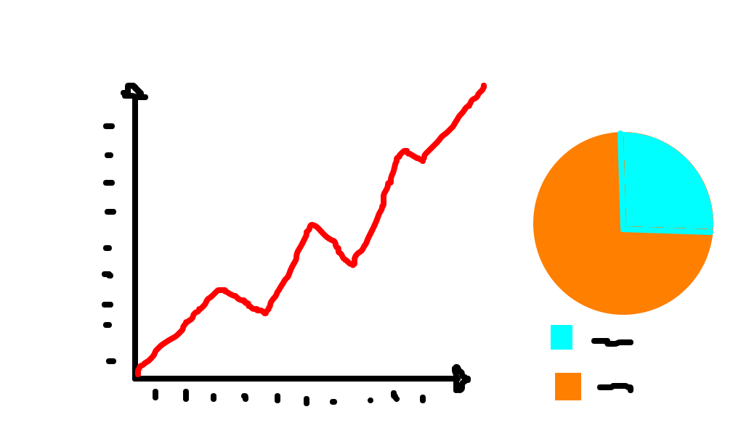
Atenção: Para Revisão de Literatura não faça “resumão” ou uma simples compilação de autores, livros ou artigos. Identifique conceitos, faça relações dentro da área/tema e com a prática, compare análises (qualitativa, quantitativa), aponte problemas/lacunas e questões que merecem atenção.

Figura 01: Comparação entre atividade 1A e evolução dos casos.

Atenção: Para Revisão de Literatura não faça “resumão” ou uma simples compilação de autores, livros ou artigos. Identifique conceitos, faça relações dentro da área/tema e com a prática, compare análises (qualitativa, quantitativa), aponte problemas/lacunas e questões que merecem atenção.
Tabela 01: relação: estatura x peso x idade (masculino)

Tabela 01: relação: estatura x peso x idade (masculino)
Peso x¹ | Estatura b | Idade w
35 | 125 | 12
32 | 140 | 13
21 | 120 | 12
48 | 131 | 18
34 | 126 | 15
25 | 142* | 10
¹ (Peso X) = peso médio ao longo do período avaliado. * Estatura aproximada.

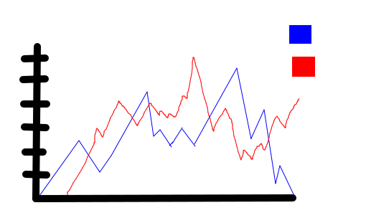

Figura 02: Evolução das ações em relação ao período tal.

CONCLUSÕES ou CONSIDERAÇÕES FINAIS

Regra: Texto Times New Roman 12, espaçamento 1,5. Orientação: Seja objetivo, limite-se a conclusões/ considerações que tenham embasamento nos dados coletados e discutidos. Não divague. Neste item não se apresenta nada de novo (argumentação, relações e comparações são feitas no item discussão!). Não confunda seus resultados com conclusão/consideração. A conclusão/consideração deve responder seu objetivo. Use o verbo no presente do indicativo e prefira frases curtas e pontuais. Não use citações.
Respeitando a natureza, os objetivos e os procedimentos da pesquisa recomenda-se quando o trabalho não for conclusivo que se use o termo “Considerações Finais” no lugar de Conclusões. Jamais use os dois termos!
ntação, relações e comparações são feitas no item discussão!). Não confunda seus resultados com conclusão/consideração. A conclusão/consideração deve responder seu objetivo. Use o verbo no presente do indicativo e prefira frases curtas e pontuais. Não use citações.

Agradecimentos
(Este item é opcional) – Seja breve!

REFERÊNCIAS
Regra: Texto Times New Roman 12, espaçamento simples e alinhado à esquerda, em ordem alfabética.
Orientação: Use autores confiáveis e da área. Use preferencialmente artigos científicos e livros atuais da área. Sempre que possível utilizar artigos de Revista Científica com Qualis superior a B3. Sites, Blogs e matéria de Jornal não devem ser utilizados como referências.
Sempre procure e referencie o trabalho no original.

Para auxiliar no processo você pode utilizar MORE (Mecanismo Online para Referências) [ http://www.more.ufsc.br/ ] que é um programa totalmente gratuito e Online desenvolvido pela Universidade Federal de Santa Catarina (UFSC) para essa função.

Associação Brasileira de Normas Técnicas. NBR 14724: Informação e documentação - Trabalhos acadêmicos - Apresentação. Rio de Janeiro: ABNT, 2001. 6p. Disponível em: <http://www.abnt.org.br/pesquisas/?searchword=NBR+14724&x=10&y=12>. Acesso em: 13 maio 2019.

Instituto Brasileiro de Geografia e Estatística. IBGE 1993: Normas de Apresentação Tabular. 3 ed. Rio de Janeiro: Departamento de Editoração e Gráfica - DEDIT/CDDI, 1993. 62 p. Disponível em: <https://biblioteca.ibge.gov.br/visualizacao/livros/liv23907.pdf>. Acesso em: 13 maio 2019.

LAKATOS, E. M; MARCONI, M. de A. Fundamentos de metodologia científica. 5. ed. São Paulo: Atlas, 2003.

MORE: Mecanismo online para referências, versão 2.0. Florianópolis: UFSC Rexlab, 2013. Disponível em: ‹ http://www.more.ufsc.br/ › Acesso em: 02 jul. 2020.

PÁDUA, E. M. M. Metodologia da pesquisa: abordagem teórico–prática. 2.ed. Campinas: Papirus, 1997.

PRODANOV, C. C.; FREITAS, E. C. de. Metodologia do Trabalho Científico: métodos e técnicas da pesquisa e do trabalho acadêmico. 2. ed. Novo Hamburgo: Feevale, 2013.

VOLPATO, G. L. Como escrever um artigo científico. 2007. Disponível em: http://www.gilsonvolpato.com.br/pdf/2007%20Volpato%20-20Como%20escrever%20um%20artigo%20cient__fico%20-%20Academia%20Pernambucana.pdf. Acesso em: 20 ago. 2018.

VOLPATO, G.L. Bases teóricas para redação científica. São Paulo. Scripta. 2007.

VOLPATO, G.L. Ciência: da filosofia à publicação. 5 Ed. São Paulo. Scripta. 2007.

VOLPATO, G.L., FREITAS, E.G. & JORDÃO, L.C. A redação científica como instrumento de melhoria qualitativa da pesquisa. Anais... 43ª Reunião Anual da Sociedade Brasileira de Zootecnia, João Pessoa, PB. 2006. pp. 22–41.

TERMO DE AUTORIZAÇÃO DE USO PUBLICAÇÃO DE TRABALHO CIENTÍFICO EM E-BOOK OU ANAIS

Eu, (nome do autor do trabalho) , participante como Congressista do 8º Congresso Nacional de Educação, portador (a) do CPF ____________________, autor principal da obra AUTORIZO a Comissão técnico Científica do Congresso a publicar o trabalho científico (nome do trabalho) - submetido no 8° Congresso Nacional de Educação de Poços de Caldas – no e-book ou anais que leva o nome do congresso. A presente autorização é concedida a título gratuito, abrangendo a publicação acima mencionada em todo território nacional e no exterior.
DECLARO, que:
1. O artigo é original, não foi publicado em outro periódico nacional ou internacional, quer seja em parte ou em sua totalidade;
2. As informações contidas no trabalho são de inteira responsabilidade de seus autores;
3. Os autores do trabalho estão cientes de que não receberão qualquer tipo de remuneração pela divulgação do referido trabalho;
4. Me responsabilizo por quaisquer problemas relacionados a questões de PLÁGIO e direitos autorais;
5. Ao publicar o trabalho no e-book exclusivo do congresso abro mão de ter meu trabalho publicado nos anais do evento.

Local, data.

Assinatura do Cedente

Orientação: Inserir aqui: 1°- vínculo Institucional; 2°- departamento e 3°- contato eletrônico. (Regra: Times New Roman, itálico, 10). Prof. Me. Nome da Instituição – Departamento XXXXXX, email@gmail.com.
Prof. Dr. Nome, da Instituição – Campus XXXXXX, Departamento XXXXXXX, xxxxxxxx@gmail.com.
Prof. Dr. Nome da Instituição – Departamento XXXXXX, email@gmail.com.
Aluno (s) do Curso (técnico, graduação, especialização, mestrado ou doutorado em XXXXX,), Instituição XXXX, departamento, emailgmail.com.

